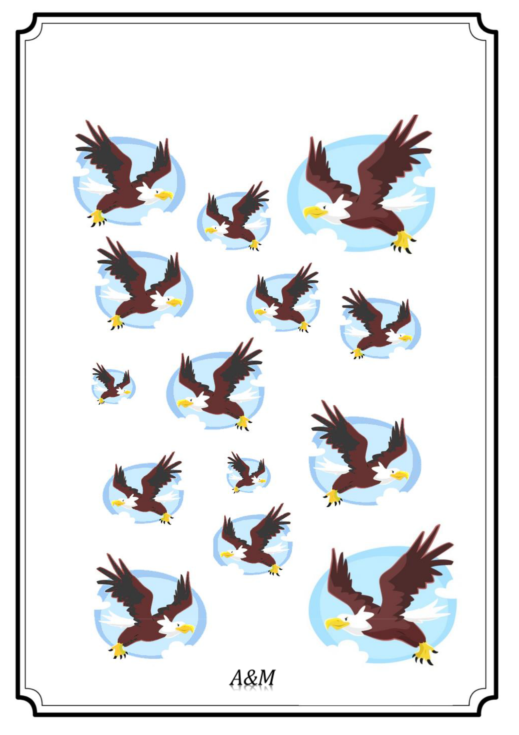**Otocz pętlą niebieską orły lecące w prawo,**

**a pętlą czerwoną orły lecące w lewo.**

